**MORSE CODE LEARNER摩尔斯电码学习器操作说明书**

**一、产品简介**

MORSE CODE LEARNER摩尔斯电码学习器包含多种功能，其人性化设计的特点很方便用户操作。不仅适合个人学习摩尔斯电码发报，还可在其它场合使用，例如：单位学校教课、无线电俱乐部培训、无线电测向信标台、密室逃脱游戏摩尔斯电码主题等。简单实用的性能可在不同国家使用，支持国际贸易，提供中英文说明书。

**二、功能特点**

1：人性化按键布局设计，操作简单快捷，无说明书情况下也可快速上手。

2：可连接电键、自动键、臭虫键进行发报学习、自动识别输入种类，适用不同阶段从零基础开始学习发报，使操作者快速的掌握发报技巧。

3：电报音量、音调可调，可外放或输出给耳机、音响。可模拟输出音频量或开关量到UV电台或短波电台发射。

4：支持记忆存储、播放输入的报文，可调用报文输出音频和开关量。

5：可连接5V手机安卓接口充电器进行供电，也可连接安卓接口手机充电宝进行长时间户外供电。

6：内部单片机等芯片采用低功耗元件，最低能在直流3.3V供电情况下稳定运行。可在户外长期工作，作为摩尔斯电码练习或信标台使用。

7：可作为无线电测向比赛信号源，任意编辑报文及播放顺序、循环等操作，连接对讲机或UV段电台进行发射信号。

**三、外形接口参数**

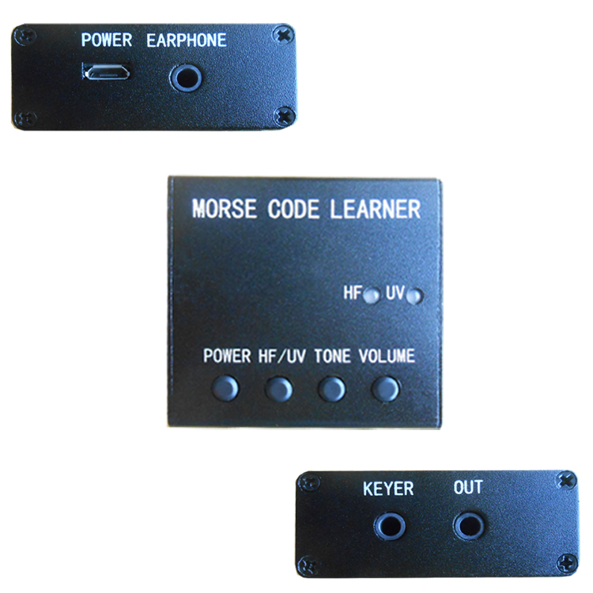**外壳材料：铝合金**

**外壳颜色：黑色**

**外形尺寸：长52X宽21X高50mm**

**按键尺寸：5mm直径点触式按键**

**POWER：Micro-USB安卓手机5V电源接口（默认练习器内部无电池，用户可自配电池或外部充电宝供电）**

**EARPHONE：3.5双声道耳机音频量输出接口**

**KEYER：3.5双声道电键、自动键输入接口**

**OUT：3.5双声道UV对讲机电台/HF短波电台开关量输出接口**

**四、按键功能**

**POWER：**

1、开关机功能：接入电源后，按下POWER键开机，长按下3秒关机。

2、播放记忆内容功能：开机后按下POWER键播放内部记忆报文数据，按一下滴一声开始播放“0-9”共10个数字，再次按一下滴两声开始播放A-Z共26个英文字母，再次按一下滴三声开始播放缩略语共24组(附表有详细介绍)。再次按一下滴四声播放用户自定义存储内容。默认存储内容循环播放，播放完毕后间隔2秒延时再次循环播放。

**HF/UV：**

1、切换输出电台模式功能：按下切换HF短波或UV电台模式，OUT端口输出量随之变化。

2、切换自动键左右滴嗒音功能：KEYER端口接入自动键，长按下HF/UV键2秒后，同时拨动自动键左或者右桨，听到滴或者嗒音后设置完成。默认第一次开机自动键右边为嗒，左边为滴。

**TONE：**

1、调整音调功能：按下TONE键设置音调，从500hz-1100hz,共7个等级。

2、录制存储自动键输入内容功能：长按下TONE键2秒后听到滴一声开始录制，每个数字、字母、字符、空格计入1个字节，最多录制500个字节。按下HF/UV键听到滴滴两声后录制完成，如超出录制存储空间会听到滴滴滴三声警告音存储完成结束。注：录制存储功能只支持自动键输入，其它种类电键无效。

**VOLUME：**

1、调整音量功能：按下VOLUME键设置音量，从1-7、静音，共8个等级。

2、调整WPM速度功能：长按下VOLUME键2秒后，同时拨动自动键左或者右相应设置速度快和慢。如果是电键相同设置拍发一下是一个速度，从WPM 10-50，共40个等级。注：此WPM速度全局定义，播放存储内容时同样有效。

**五、电器连接图**

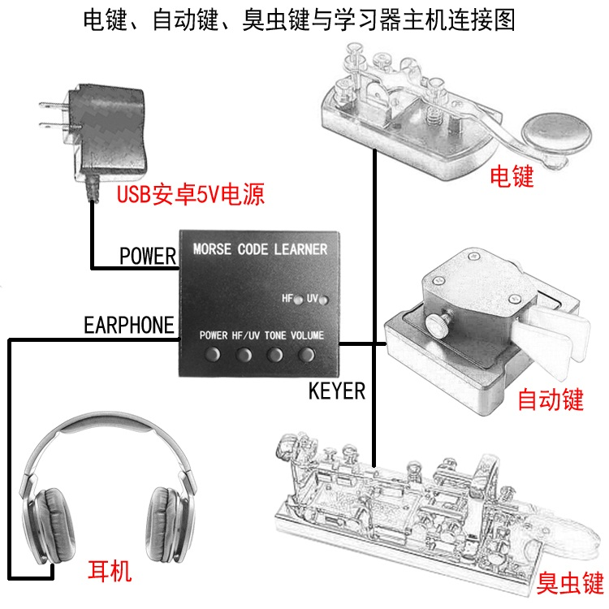

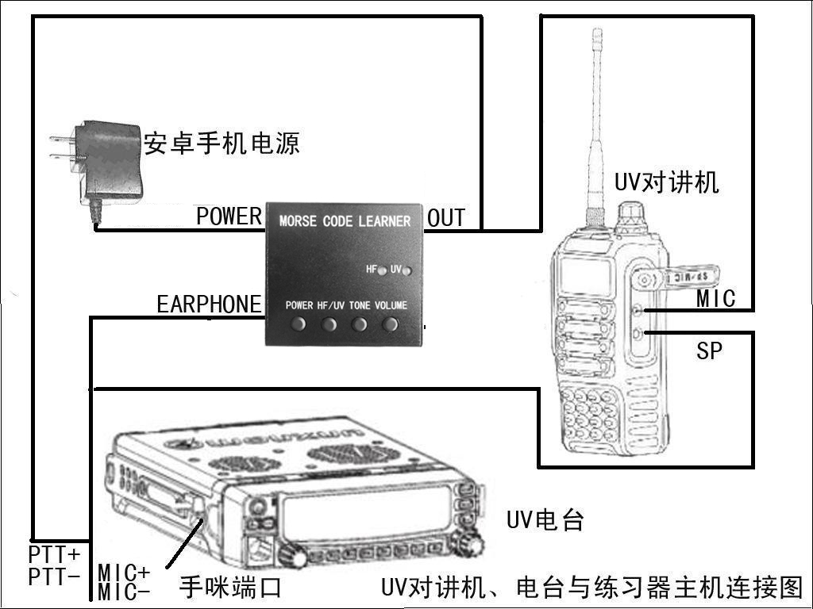

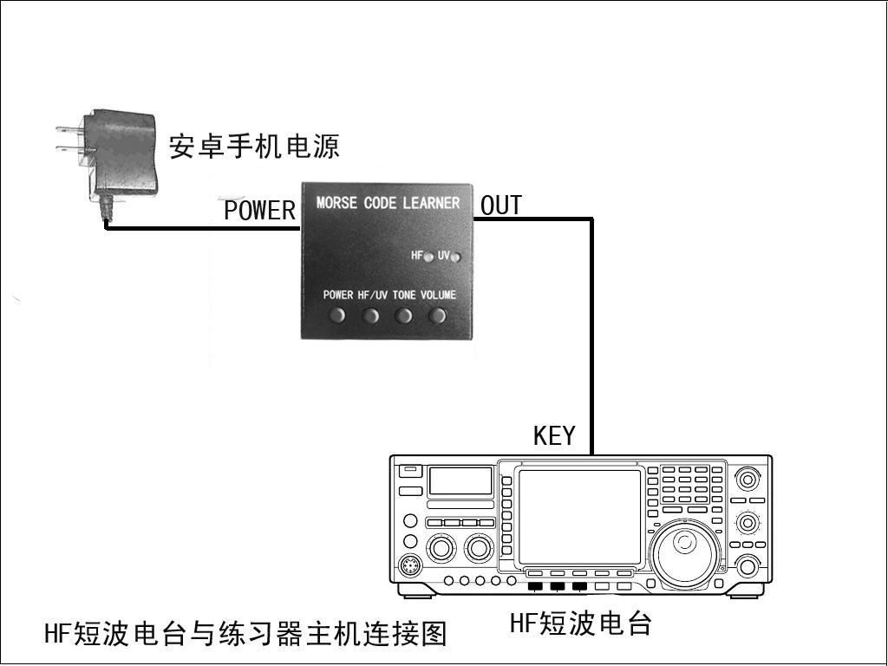

**六、常用摩尔斯电码发报学习资料**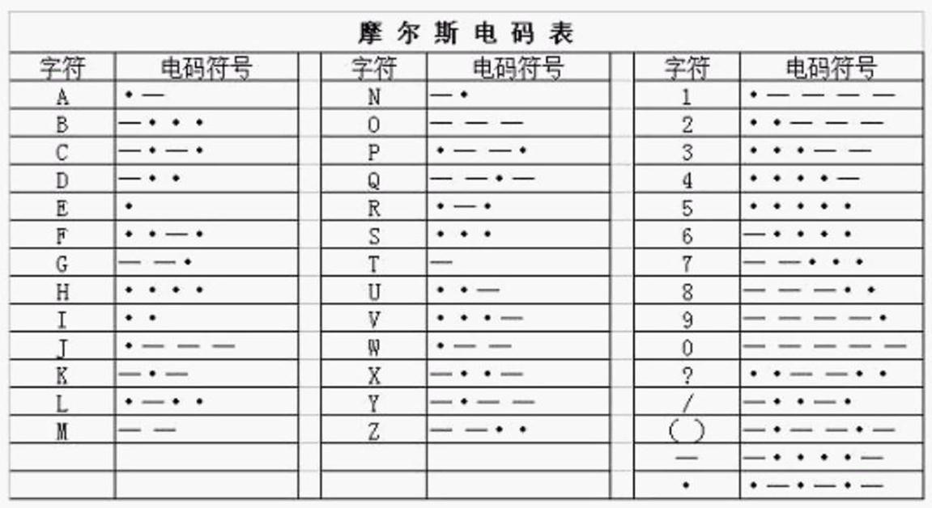

|  |  |  |  |
| --- | --- | --- | --- |
| **常用Q简语** | | | |
| QRA 你的电台名称是 | QRM 你受到他台干扰吗 | QRU 你有事吗 | QSD 我的信号不完整吗 |
| QRB 你台离我台多远 | QRN 你受到天线干扰吗 | QRV 你准备好了吗 | QSL你确认收QSL卡片吗 |
| QRG 我的准确频率是多少 | QRO 要我增加发信功率吗 | QRW 需要我转告吗 | QSP 你能中转到另外吗 |
| QRI 我的音调如何 | QRP 要我减低发信功率吗 | QRX 要我等多长时间 | QSU 能在这个频率回复吗 |
| QRJ 我的信号小吗 | QRQ 要我发得快些吗 | QRZ 谁在呼叫我 | QSY 改用其它频率 |
| QRK 我的信号可辩度多少 | QRS 要我发得慢些吗 | QSA 我的信号强度是多少 | QSO直接进行通联 |
| QRL 你忙吗 | QRT 要我停止拍发吗 | QSB 我的信号有衰减吗 | QTQ 以国际简码通信 |

**学习器内部存储常用缩略语**

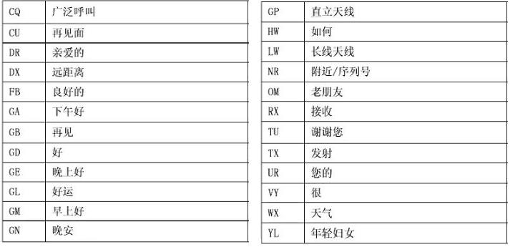

**七、常用通联语句教程**

CW通联简易内容一般是:首先互相报告对方的讯号情况，再报告自己的姓名、地址、设备、天气情况以及其他要谈的内容，在确认联络相互交换QSL卡片，最后结束联络。 可根据Q简语和其它代码进行更详细的CW通联。

**一、 普遍呼叫程序：** CQ 3遍 DE(THIS IS) 1遍 本台呼号 3遍 K(STANDING BY) 1遍

**二、 呼叫远距离电台程序：** CQ DX 3遍 DE(THIS) 1遍 本台呼号 3遍 K(STANDING BY) 1遍

**三、** **呼叫特定地区程序：** CQ (特定地区名称） 3遍 DE(THIS IS) 1遍 本台呼号 3遍 K(STANDING BY) 1遍

**四、** **回答程序：**  对方呼号 1～3遍 DE(THIS IS) 1遍 本台呼号 1～3遍 K(OVER) 1遍

**五、** **未听清对方呼号时询问呼叫程序：** QRZ? 1～2遍 DE(THIS IS) 1遍 本台呼号 1～3遍

**六、 双方沟通后的联络程序：** R(ROGER） 1～2遍 对方呼号 1～2遍 DE(THIS IS) 1遍 本台呼号 1～2遍 *通信内容* 对方呼号 1遍 DE(THIS IS) 1遍 本台呼号 1遍 K(OVER) 1遍

**七、结束通联：** TNX FER THE QSO 73 ES GB 对方呼号 DE 本台呼号 SK

**非常感谢您阅读本说明书，欢迎您提出宝贵建议，更多业余无线电产品请关注：**

**小姚HAM用品 淘宝网址：bh3mde.taobao.com QQ:805012242**